Consultas con Join:
SELECT
t.transaction_id,
u.nombre AS usuario_emisor,
t.importe,
t.transaction_date
FROM transaccion t
INNER JOIN usuario u
ON t.sender_user_id = u.user_id;

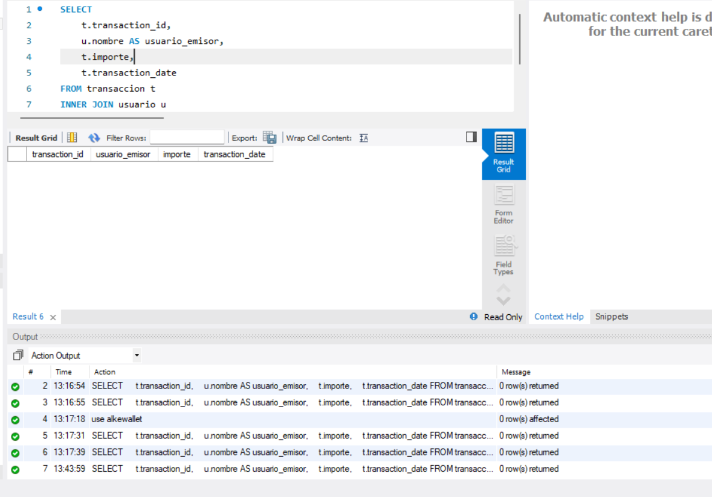
Se realizó una consulta utilizando Inner Join para relacionar las tablas usuario y transacción, permitiendo ver información combinada de estas 2 entidades.

Transacciones con COMMIT:
SET autocommit = 0;
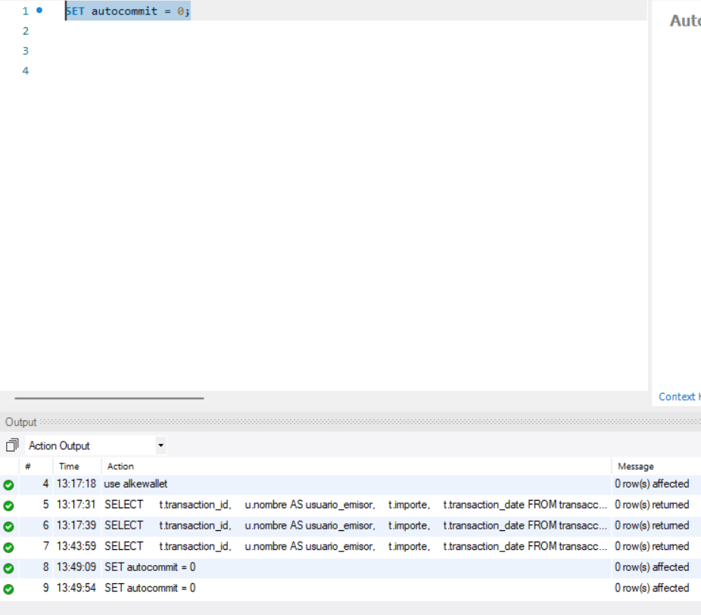
SELECT user_id, correo_electronico
FROM usuario
WHERE user_id = 1;
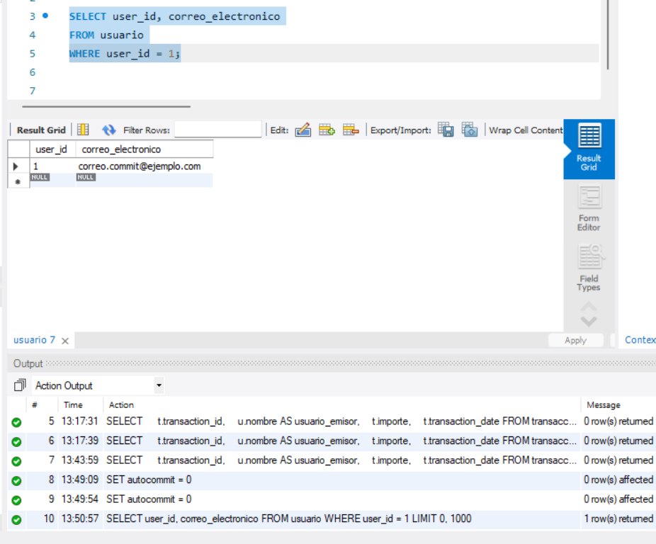

START TRANSACTION;

UPDATE usuario
SET correo_electronico = 'correo.commit@ejemplo.com'
WHERE user_id = 1;

COMMIT;
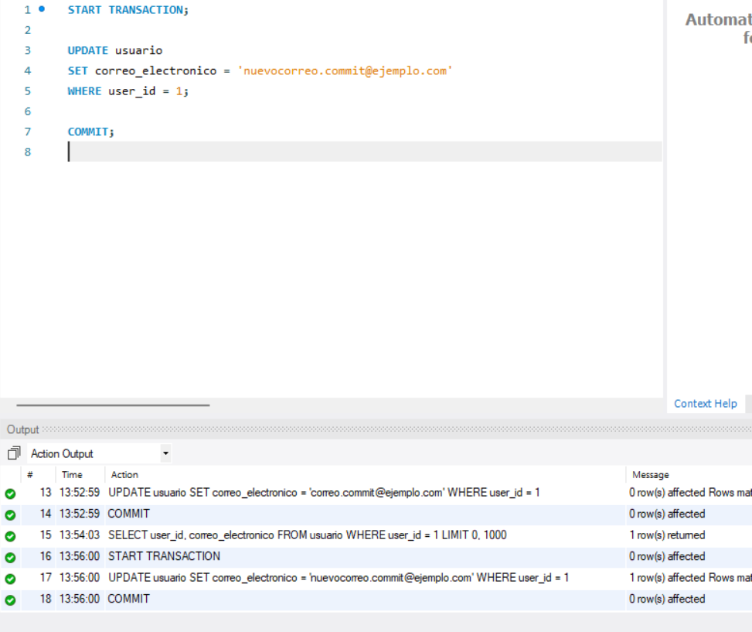
SELECT user_id, correo_electronico
FROM usuario
WHERE user_id = 1;
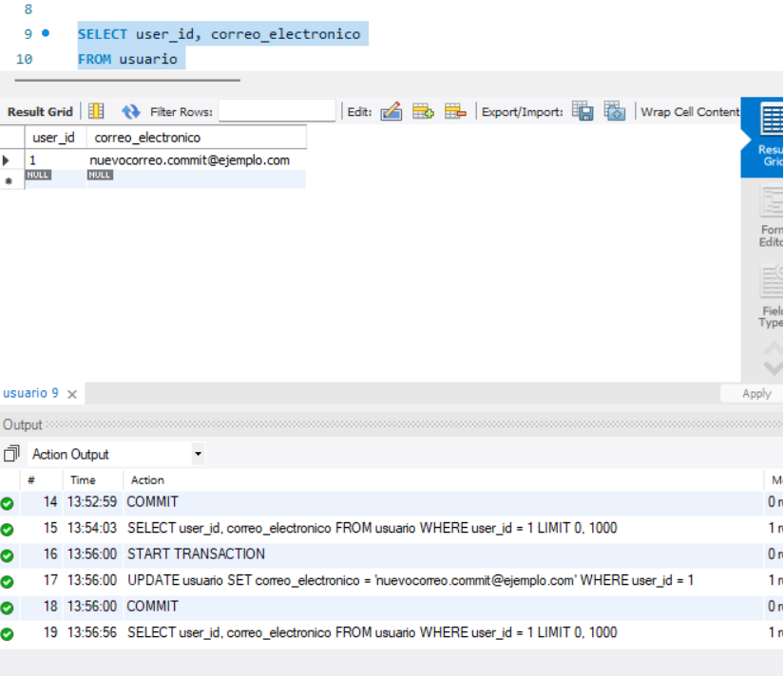
Se ejecutó una transacción utilizando start transaccion y commit, confirmando la modificación de datos.

ROLLBACK:
START TRANSACTION;
UPDATE usuario
SET correo_electronico = 'correo.rollback@ejemplo.com'
WHERE user_id = 1;

ROLLBACK;
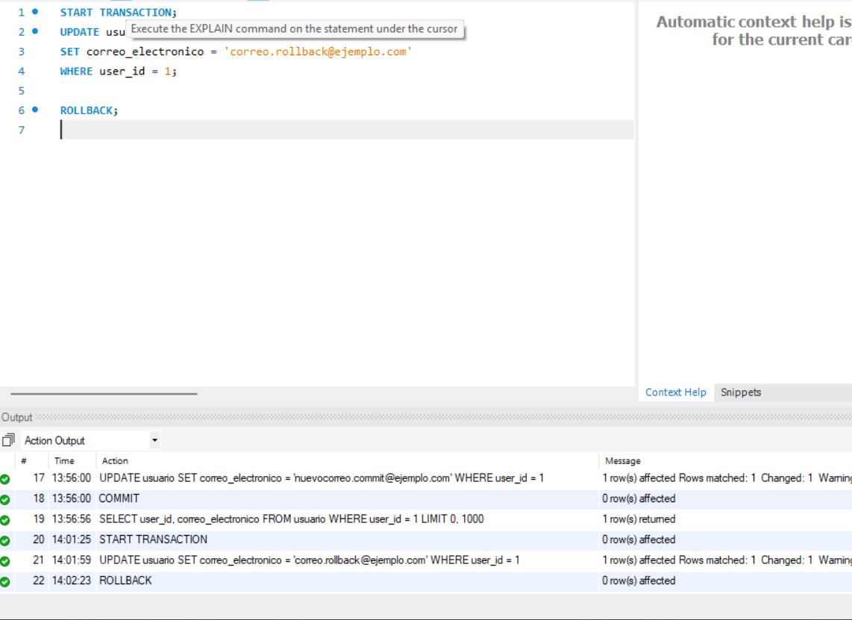

SELECT user_id, correo_electronico
FROM usuario
WHERE user_id = 1;
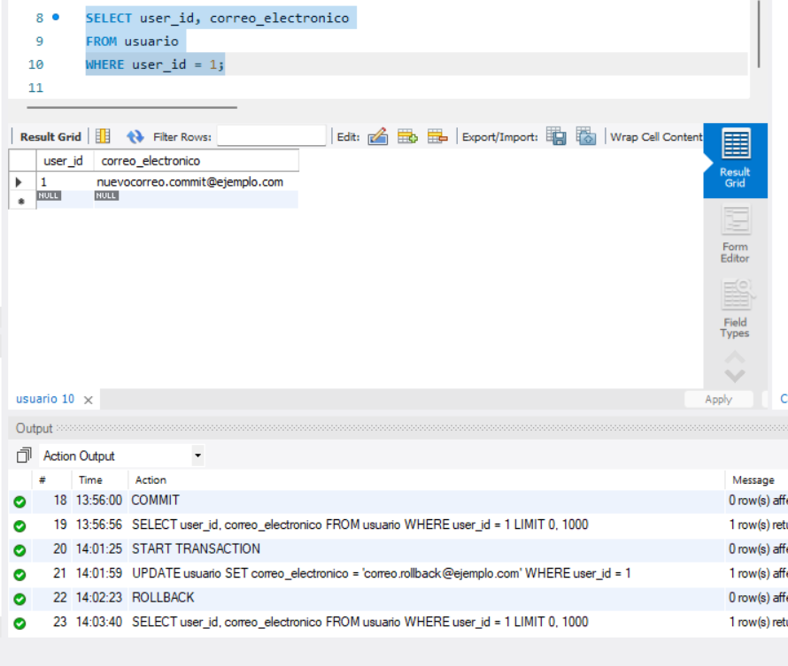
Tras ejecutar una transacción revertida con Rollback, los datos permanecieron con el último valor confirmado previamente mediante COMMIT.

